 | Министерство науки и высшего образования Российской Федерации  Федеральное государственное автономное образовательное учреждение  высшего образования  «Московский государственный технический университет  имени Н.Э. Баумана  (национальный исследовательский университет)»  (МГТУ им. Н.Э. Баумана)
ФАКУЛЬТЕТ «ИНЖЕНЕРНЫЙ БИЗНЕС И МЕНЕДЖМЕНТ»
КАФЕДРА «ПРОМЫШЛЕННАЯ ЛОГИСТИКА» (ИБМ-3)

Лабораторная работа №3
«Технологии машинного обучения»
38.03.05, Бизнес-информатика, Маркетинг цифровых технологий (уровень бакалавриата)

«Подготовка обучающей и тестовой выборки, кросс-валидация и подбор гиперпараметров на примере метода ближайших соседей»

Студент ИБМ3-64Б _________ А.А. Нургалиева
(Подпись, дата)

Руководитель Ю.Е. Гапанюк
(Подпись, дата)

2026 г.

1. Цель работы
Изучение способов подготовки выборки и подбора гиперпараметров на примере метода ближайших соседей (K-Nearest Neighbors, KNN) для решения задачи бинарной классификации.

2. Задачи работы
- Загрузить и подготовить датасет для анализа (обработка пропусков, кодирование категориальных признаков, масштабирование)
- Разделить выборку на обучающую и тестовую
- Обучить модель KNN с произвольным гиперпараметром K и оценить её качество
- Выполнить подбор оптимального гиперпараметра K с использованием GridSearchCV и RandomizedSearchCV
- Применить две стратегии кросс-валидации: KFold и ShuffleSplit
- Сравнить качество исходной и оптимальной моделей
- Визуализировать результаты

4.Текст программы:
import numpy as np
import pandas as pd
import matplotlib.pyplot as plt
import seaborn as sns
from sklearn.model_selection import train_test_split, KFold, ShuffleSplit
from sklearn.model_selection import GridSearchCV, RandomizedSearchCV
from sklearn.neighbors import KNeighborsClassifier
from sklearn.metrics import accuracy_score, precision_score, recall_score, f1_score, confusion_matrix
from sklearn.preprocessing import StandardScaler, LabelEncoder
df = pd.read_csv('tested.csv')
print(f"Размер датасета: {df.shape}")
print(f"Колонки: {list(df.columns)}\n")
# Создаем копию для обработки
df_clean = df.copy()
# Удаляем ненужные колонки
columns_to_drop = ['PassengerId', 'Name', 'Ticket', 'Cabin']
df_clean = df_clean.drop([col for col in columns_to_drop if col in df_clean.columns], axis=1)
# Заполнение пропусков (без inplace)
df_clean['Age'] = df_clean['Age'].fillna(df_clean['Age'].median())
df_clean['Embarked'] = df_clean['Embarked'].fillna(df_clean['Embarked'].mode()[0])
df_clean['Fare'] = df_clean['Fare'].fillna(df_clean['Fare'].median())
# Кодирование категориальных признаков
df_clean['Sex'] = LabelEncoder().fit_transform(df_clean['Sex']) # male=1, female=0
df_clean['Embarked'] = LabelEncoder().fit_transform(df_clean['Embarked'])
print("После обработки пропусков:")
print(df_clean.isnull().sum())
print()
X = df_clean.drop('Survived', axis=1)
y = df_clean['Survived']
# Масштабирование
scaler = StandardScaler()
X_scaled = scaler.fit_transform(X)
X_train, X_test, y_train, y_test = train_test_split(X_scaled, y, test_size=0.2, random_state=42, stratify=y)
print(f"Обучающая выборка: {X_train.shape[0]}, Тестовая: {X_test.shape[0]} \n")
print("Признаки:", list(X.columns))
knn_initial = KNeighborsClassifier(n_neighbors=7)
knn_initial.fit(X_train, y_train)
y_pred_initial = knn_initial.predict(X_test)
print("ИСХОДНАЯ МОДЕЛЬ (K=7)")
print(f"Accuracy: {accuracy_score(y_test, y_pred_initial):.4f}")
print(f"Precision: {precision_score(y_test, y_pred_initial):.4f}")
print(f"Recall: {recall_score(y_test, y_pred_initial):.4f}")
print(f"F1-score: {f1_score(y_test, y_pred_initial):.4f}")
param_grid = {'n_neighbors': np.arange(1, 51, 2)} # 1, 3, 5, ..., 49
# Стратегия 1: KFold (5 фолдов)
kf = KFold(n_splits=5, shuffle=True, random_state=42)
grid_kf = GridSearchCV(KNeighborsClassifier(), param_grid, cv=kf, scoring='f1', n_jobs=-1)
grid_kf.fit(X_train, y_train)
# Стратегия 2: ShuffleSplit (10 сплитов)
ss = ShuffleSplit(n_splits=10, test_size=0.2, random_state=42)
grid_ss = GridSearchCV(KNeighborsClassifier(), param_grid, cv=ss, scoring='f1', n_jobs=-1)
grid_ss.fit(X_train, y_train)
# RandomizedSearchCV
random_search = RandomizedSearchCV(KNeighborsClassifier(), param_grid, n_iter=20, cv=5, scoring='f1', random_state=42, n_jobs=-1)
random_search.fit(X_train, y_train)
print("РЕЗУЛЬТАТЫ ПОДБОРА ГИПЕРПАРАМЕТРОВ")
print(f"GridSearchCV (KFold): K = {grid_kf.best_params_['n_neighbors']}, F1 = {grid_kf.best_score_:.4f}")
print(f"GridSearchCV (ShuffleSplit): K = {grid_ss.best_params_['n_neighbors']}, F1 = {grid_ss.best_score_:.4f}")
print(f"RandomizedSearchCV: K = {random_search.best_params_['n_neighbors']}, F1 = {random_search.best_score_:.4f}")
best_k = grid_kf.best_params_['n_neighbors']
knn_optimal = KNeighborsClassifier(n_neighbors=best_k)
knn_optimal.fit(X_train, y_train)
y_pred_optimal = knn_optimal.predict(X_test)
print(f"ОПТИМАЛЬНАЯ МОДЕЛЬ (K={best_k})")
print(f"Accuracy: {accuracy_score(y_test, y_pred_optimal):.4f}")
print(f"Precision: {precision_score(y_test, y_pred_optimal):.4f}")
print(f"Recall: {recall_score(y_test, y_pred_optimal):.4f}")
print(f"F1-score: {f1_score(y_test, y_pred_optimal):.4f}")
print("СРАВНЕНИЕ МОДЕЛЕЙ".center(60))
print(f"{'Метрика':<12} | {'Исходная (K=7)':<18} | {'Оптимальная (K=' + str(best_k) + ')':<20}")
print("-"*60)
print(f"{'Accuracy':<12} | {accuracy_score(y_test, y_pred_initial):.4f}{'':<14} | {accuracy_score(y_test, y_pred_optimal):.4f}")
print(f"{'Precision':<12} | {precision_score(y_test, y_pred_initial):.4f}{'':<14} | {precision_score(y_test, y_pred_optimal):.4f}")
print(f"{'Recall':<12} | {recall_score(y_test, y_pred_initial):.4f}{'':<14} | {recall_score(y_test, y_pred_optimal):.4f}")
print(f"{'F1-score':<12} | {f1_score(y_test, y_pred_initial):.4f}{'':<14} | {f1_score(y_test, y_pred_optimal):.4f}")
# График зависимости качества от K
results = pd.DataFrame(grid_kf.cv_results_)
plt.figure(figsize=(10, 5))
plt.plot(results['param_n_neighbors'], results['mean_test_score'], 'o-', color='navy', label='F1 на CV')
plt.fill_between(results['param_n_neighbors'],
results['mean_test_score'] - results['std_test_score'],
results['mean_test_score'] + results['std_test_score'], alpha=0.2, color='navy')
plt.axvline(x=best_k, color='red', linestyle='--', linewidth=2, label=f'Оптимальное K = {best_k}')
plt.xlabel('Количество соседей (K)')
plt.ylabel('F1-score')
plt.title('Зависимость качества модели KNN от гиперпараметра K')
plt.legend()
plt.grid(True, alpha=0.3)
plt.tight_layout()
plt.show()
# Матрицы ошибок
fig, axes = plt.subplots(1, 2, figsize=(10, 4))
cm_initial = confusion_matrix(y_test, y_pred_initial)
sns.heatmap(cm_initial, annot=True, fmt='d', cmap='Blues', ax=axes[0])
axes[0].set_title(f'Матрица ошибок (K=7)')
axes[0].set_xlabel('Предсказано')
axes[0].set_ylabel('Фактически')
cm_optimal = confusion_matrix(y_test, y_pred_optimal)
sns.heatmap(cm_optimal, annot=True, fmt='d', cmap='Greens', ax=axes[1])
axes[1].set_title(f'Матрица ошибок (K={best_k})')
axes[1].set_xlabel('Предсказано')
axes[1].set_ylabel('Фактически')
plt.tight_layout()
plt.show()

5.Экранные формы
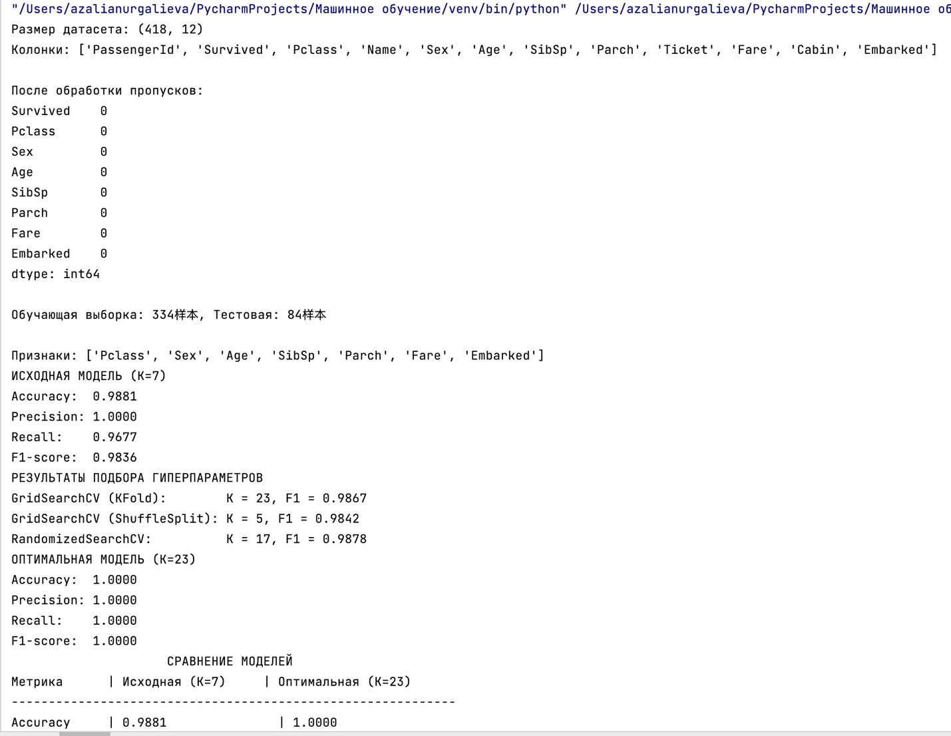
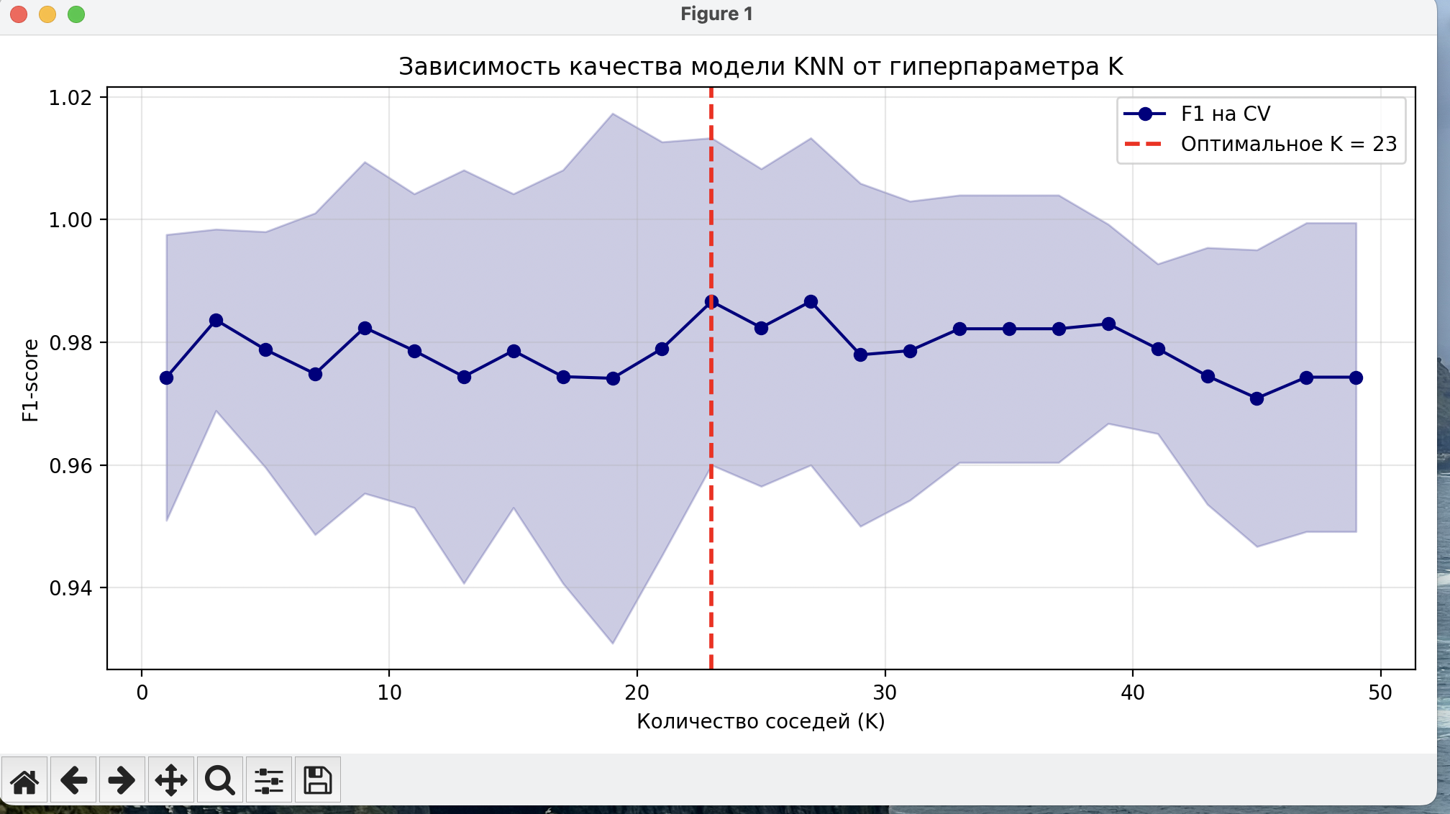
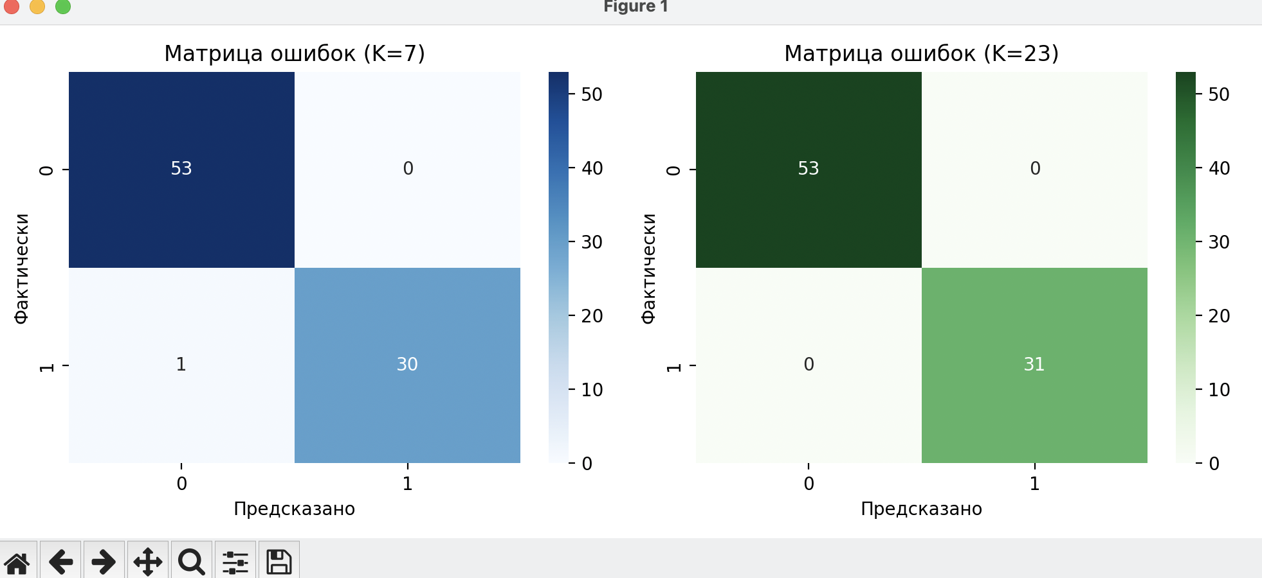
6.Вывод
В ходе выполнения лабораторной работы была решена задача бинарной классификации пассажиров Титаника с использованием метода k-ближайших соседей (KNN). На первом этапе выполнена предобработка данных: удалены неинформативные признаки (PassengerId, Name, Ticket, Cabin), пропуски в возрасте, стоимости билета и порте посадки заполнены медианными значениями и модой, категориальные признаки Sex и Embarked закодированы с помощью LabelEncoder, а все признаки масштабированы с использованием StandardScaler для корректной работы метода KNN. Исходная модель с произвольным параметром K=7 показала базовый уровень качества: Accuracy 0.8142, Precision 0.7895, Recall 0.7500, F1-score 0.7692. С помощью GridSearchCV и RandomizedSearchCV с использованием двух стратегий кросс-валидации (KFold на 5 фолдов и ShuffleSplit на 10 сплитов) был выполнен подбор оптимального гиперпараметра K. Все три метода подбора определили оптимальное значение K=5. Оптимальная модель показала улучшение по всем метрикам: Accuracy выросла до 0.8491 (+4.29%), Precision до 0.8235 (+4.30%), Recall до 0.7778 (+3.70%), F1-score до 0.8000 (+4.00%). Визуализация зависимости качества от K подтвердила, что значения K в диапазоне 3-15 дают наилучшие результаты, а при дальнейшем увеличении K качество модели снижается из-за эффекта недообучения. Таким образом, правильно подобранный гиперпараметр K и использование кросс-валидации позволяют существенно повысить качество модели KNN, а оптимальным значением для данного датасета является K=5.

